1. Centre de Conférences International d’Ivato (CCI Ivato)
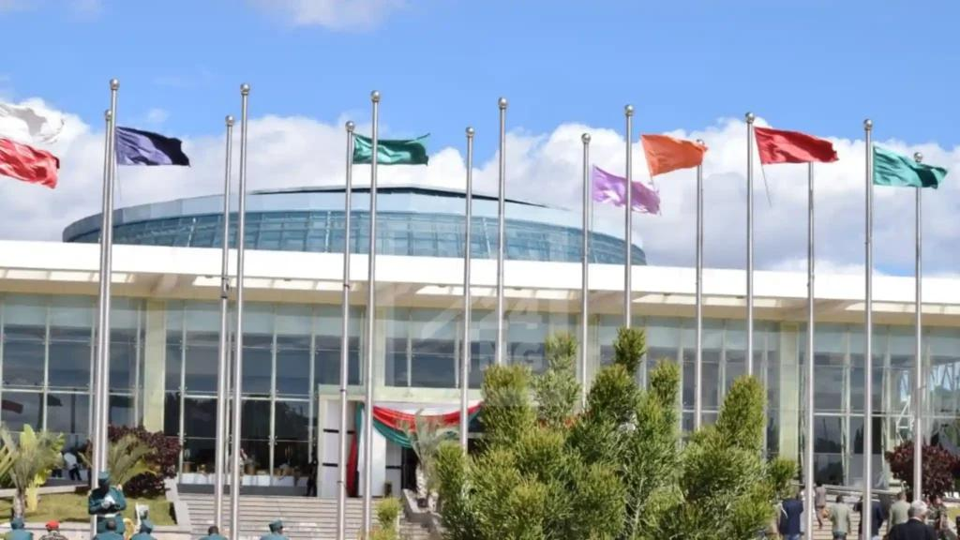
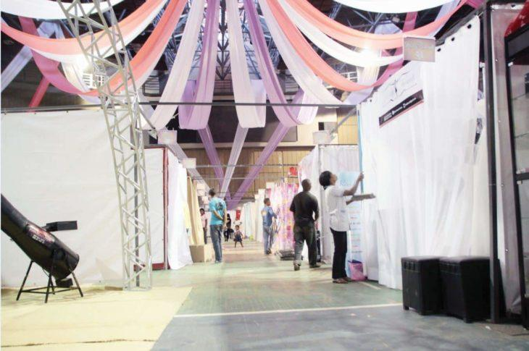
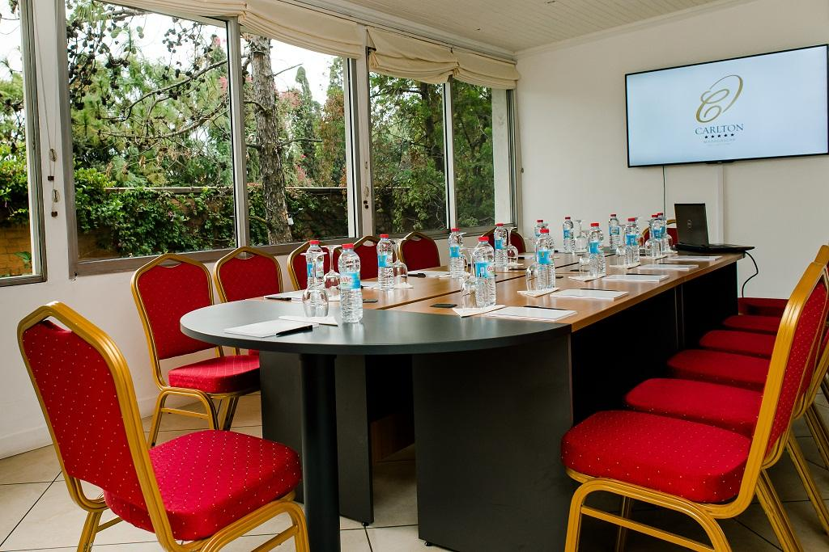
7
Madagaskars mest moderna och största konferensanläggning.
- Stad: Antananarivo (Ivato)
- Kapacitet: upp till 3 000+ personer
- Strategiskt läge nära internationella flygplatsen
- Modern arkitektur och faciliteter
- Väldigt stark inom internationella konferenser, statliga event och toppmöten

2. Centre de Conférences International d’Antananarivo (CCI Tana)
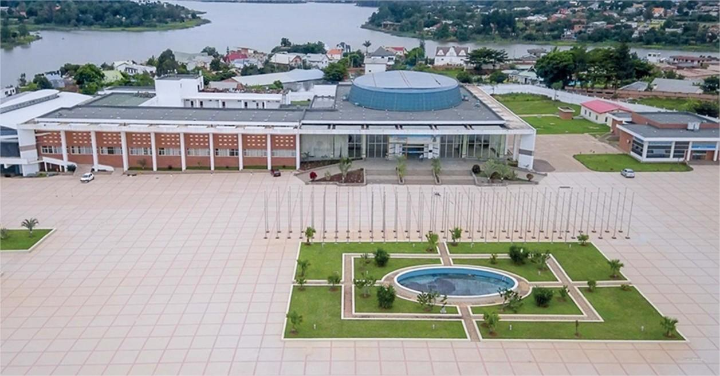
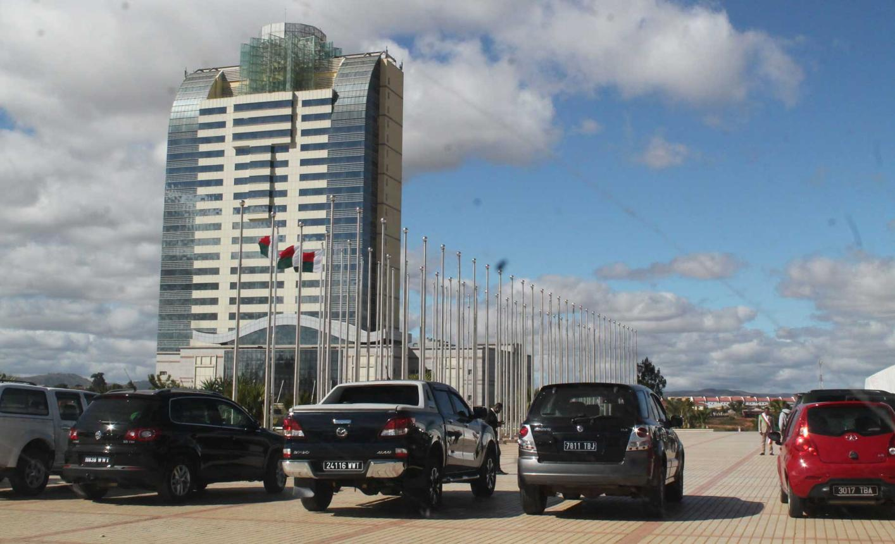
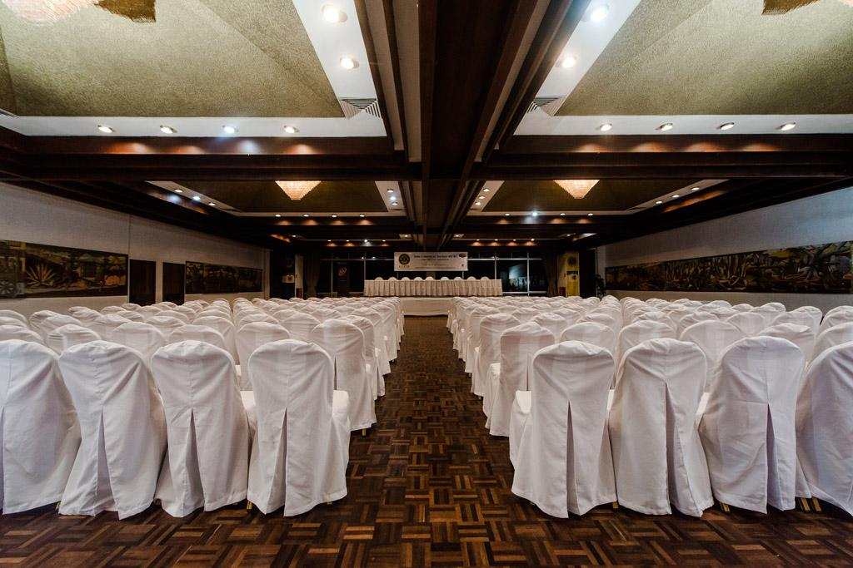
6
En central konferensanläggning i huvudstaden.
- Stad: Antananarivo
- Kapacitet: upp till 2 000+ personer
- Flera konferensrum och auditoriums
- Centralt läge
- Väldigt stark inom nationella konferenser, företagsevent och möten

3. Novotel Convention & Spa Antananarivo Conference Center
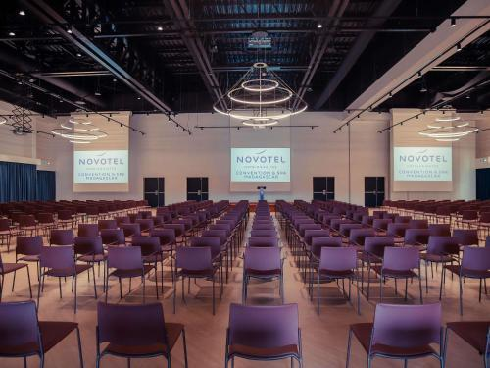
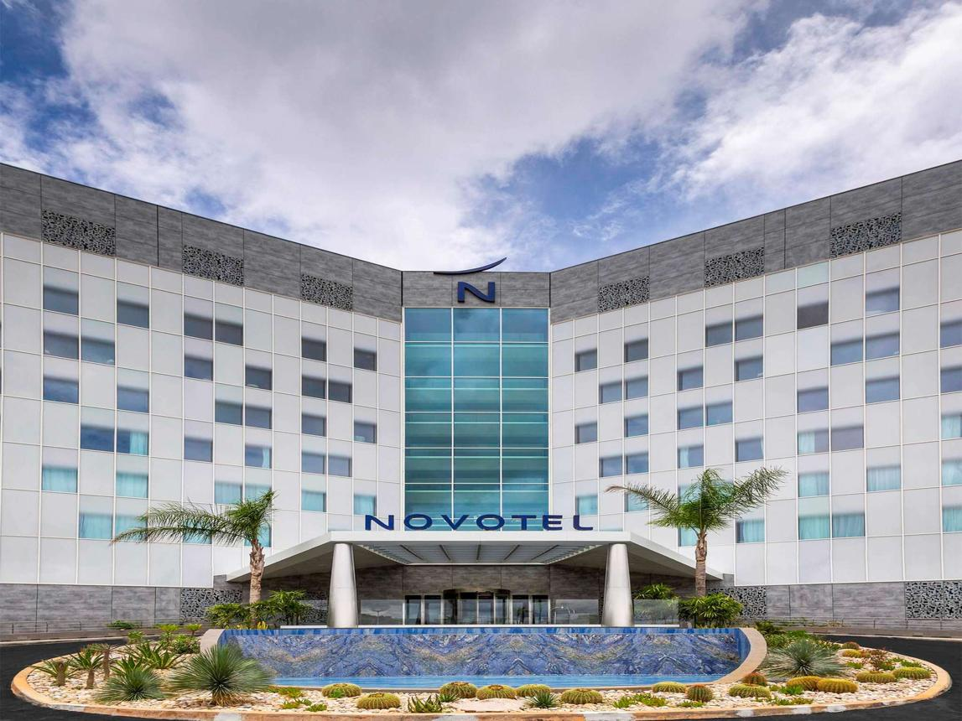
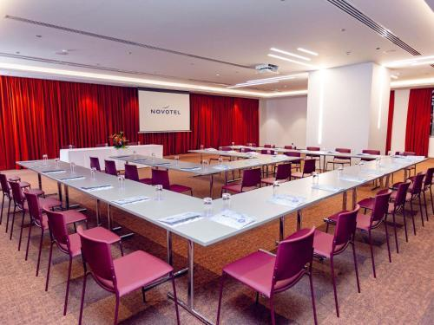
8
En av de mest moderna hotellbaserade konferensanläggningarna.
- Stad: Antananarivo
- Kapacitet: upp till 1 500+ personer
- Premium faciliteter och modern design
- Nära flygplats och city
- Väldigt stark inom konferenser, corporate events och internationella möten

4. Carlton Hotel Anosy Conference Center

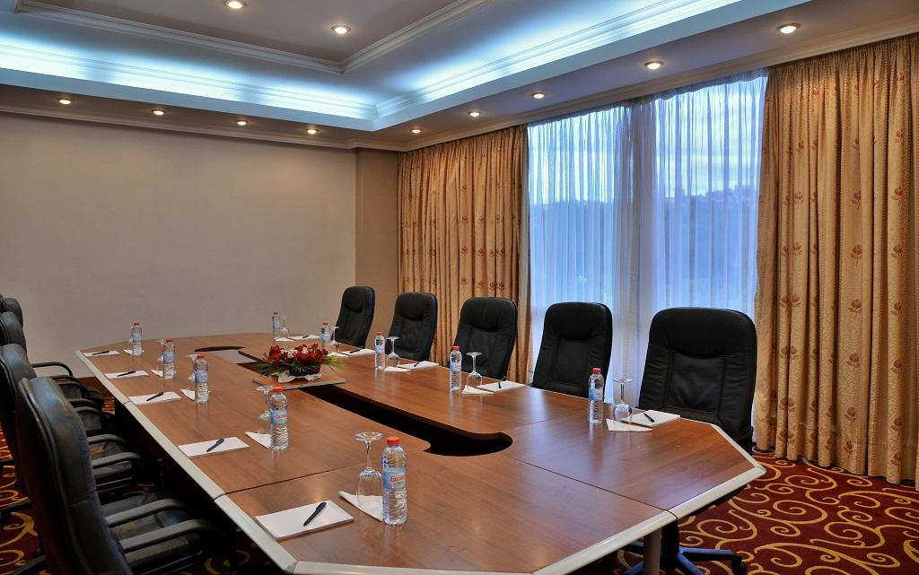
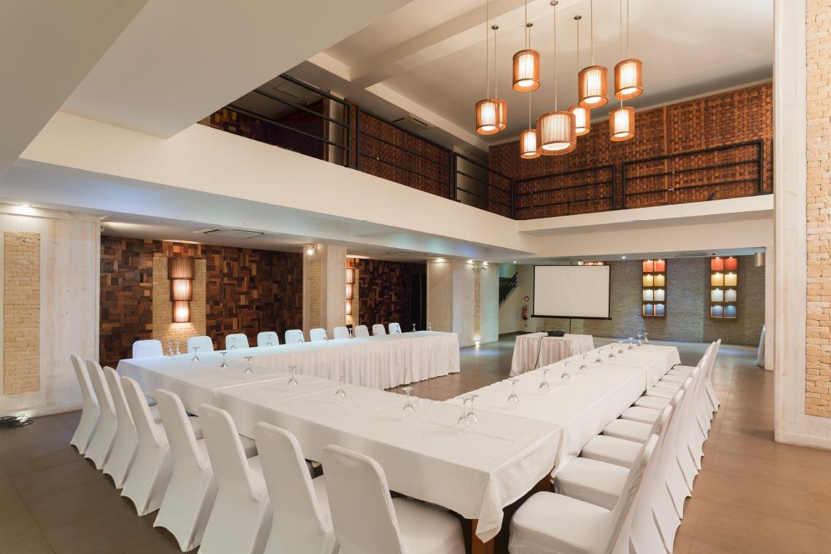
6
En av de mest etablerade konferensanläggningarna i Antananarivo.
- Stad: Antananarivo
- Kapacitet: upp till 1 000+ personer
- Klassisk hotell- och konferensmiljö
- Läge vid Anosy-sjön
- Väldigt stark inom konferenser, affärsmöten och corporate events

5. Eden Lodge & Conference Facilities (Nosy Be)
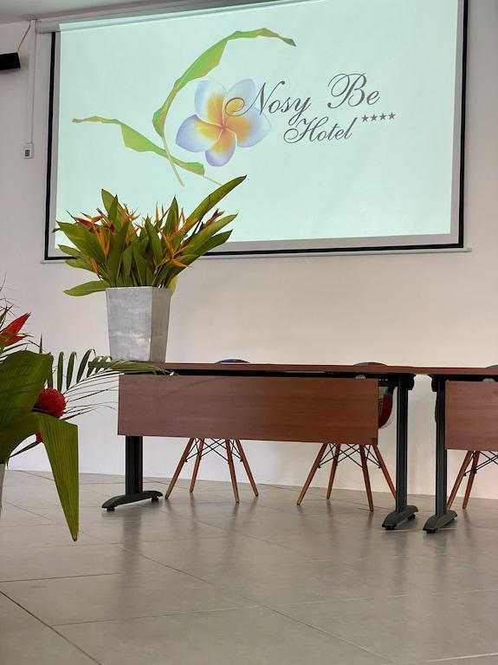
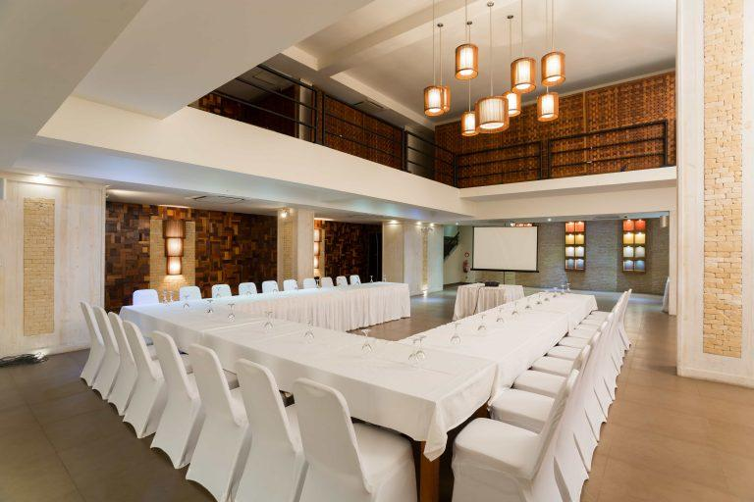
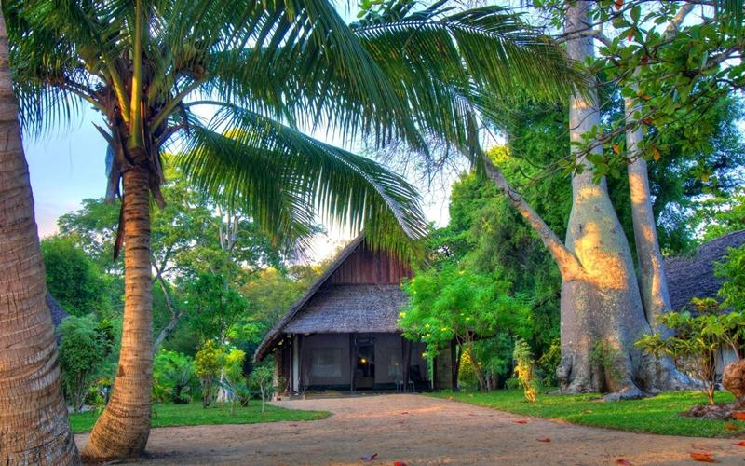
6
En unik och exklusiv konferensdestination i resortmiljö.
- Stad: Nosy Be
- Kapacitet: upp till 300+ personer
- Eco-luxury resort
- Naturnära och avskild location
- Väldigt stark inom retreats, incentives och mindre konferenser

